大学生创新实验项目管理操作指南
（学生使用）
推荐浏览器：谷歌浏览器、360浏览器（极速模式）
一、系统登录及访问
1、打开浏览器，访问北京大学医学部“综合服务平台”，网址为：http://apps.bjmu.edu.cn/，成功访问后显示如下图1。
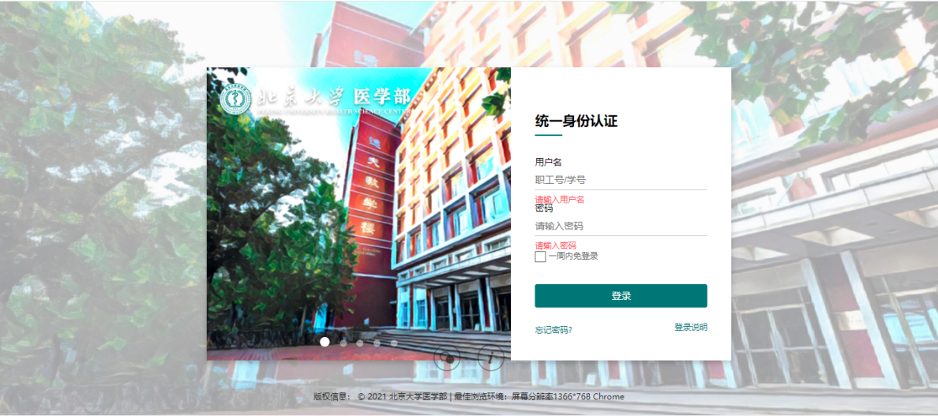
图1
2、正确输入本人的用户名和密码，点击“登录”按钮，进入北京大学医学部综合服务平台，并切换到【服务大厅】页面，如下图2所示。
注意：系统登录账号为学生学号，密码为本人统一身份认证的密码，如果密码忘记，可以自主找回或联系学校信息中心。
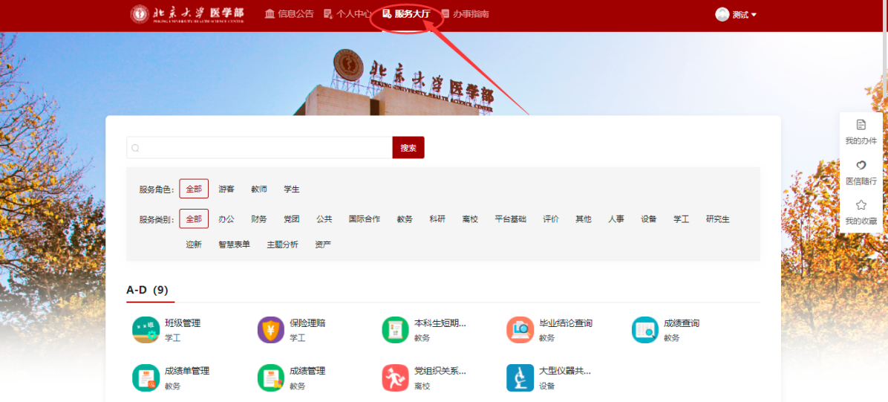
图2
3、如下图3所示，在【服务大厅】的搜索框中输入“大学生创新实验项目管理”会自动弹出“大学生创新实验项目管理”图标，点击后即可进入大学生创新实验项目管理系统。
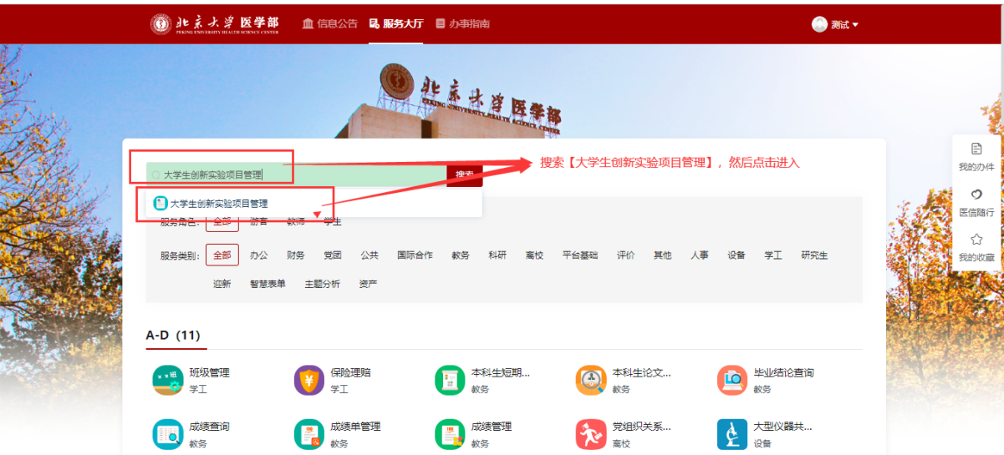
图3
二、项目申报
1、学生进入“大学生创新实验项目管理”系统功能后，显示如下图4的页面。学生可以看到三个图标：项目申报、中期检查和结项申请。点击“项目申报”图标进入下图5的页面。
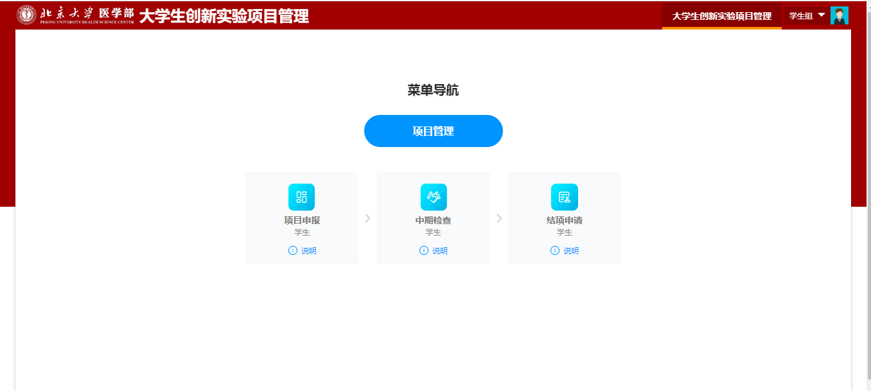
图4
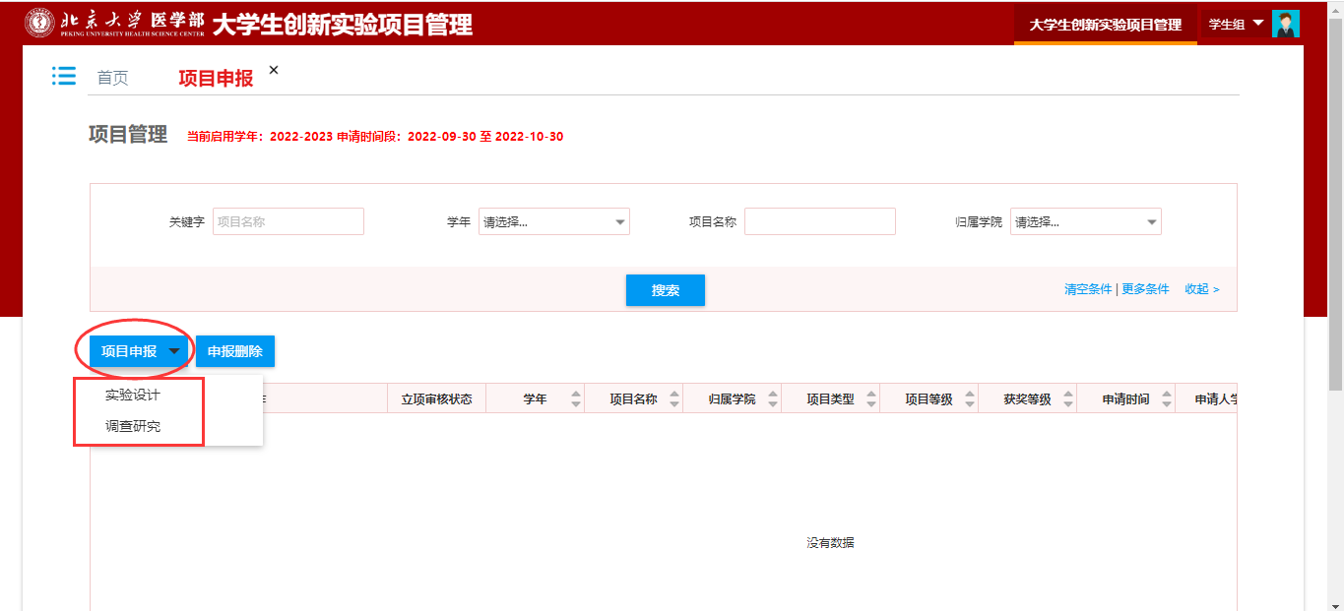
图5
- 点击图5中【项目申报】按钮，会弹出“实验设计”和“调查研究”两个选项，点击对应的选项进入下图6的立项项目申请页面。按照页面中的提示填写立项申请信息并上传立项附件，确实无误后点击页面最下边的按钮【提交申请】完成申请。
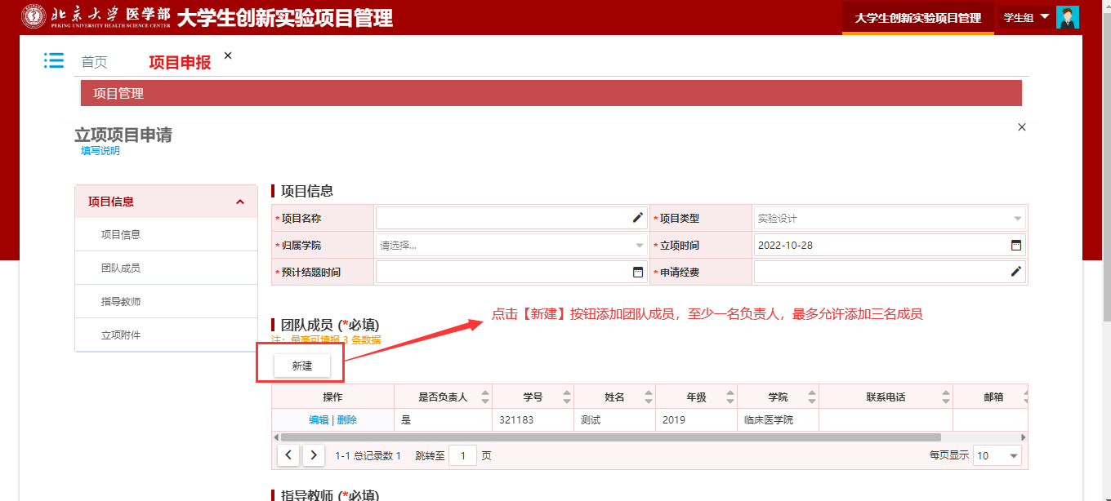
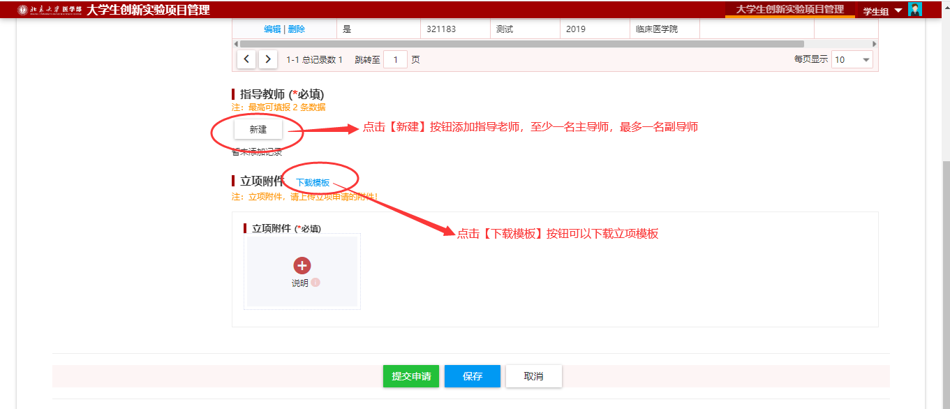
图6
申请说明：
- 立项申请页面中标记星号的为必填信息，否则不允许提交申请；
- 项目团队成员至少一人，最多3人，且必须至少一名学生为负责人；
- 指导教师至少一人，最多2人，且必须至少一名老师为“主导师”；
- 立项附件必须上传，点击“立项附件”后边的【下载模板】按钮可以下载附件模板。
- 立项申请提交之后显示如下图7页面，审核流程第一步为“待导师审核”。在导师审核之前，学生可以点击【立项撤回】按钮撤回申请重新提交；如果导师已经审核通过，则不允许再进行撤回。
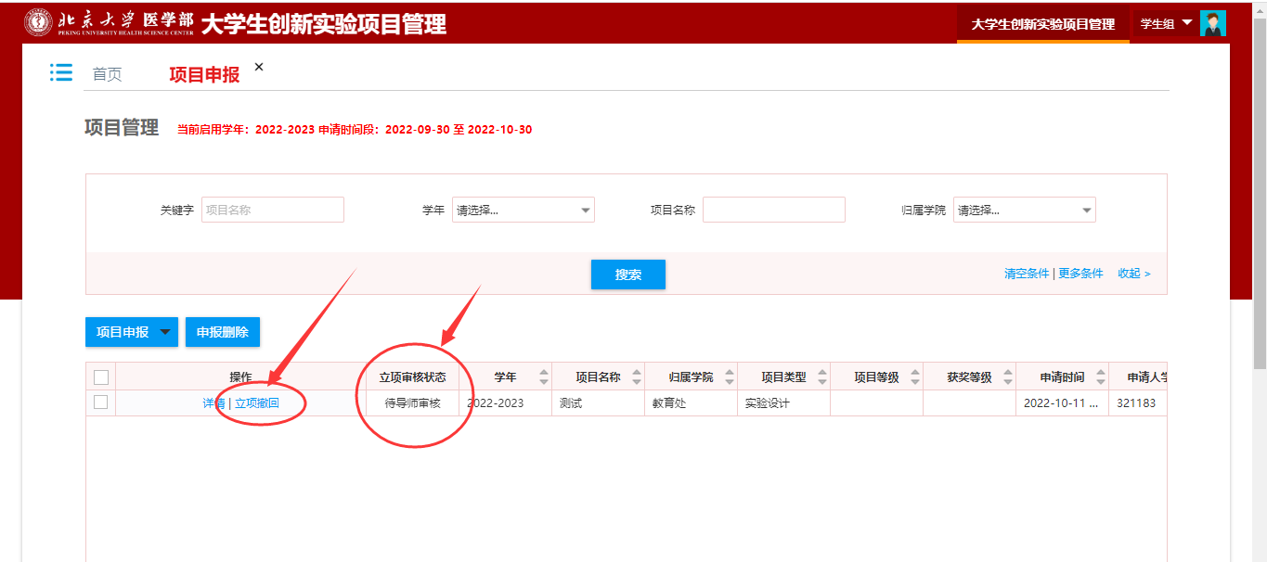
图7
- 当立项申请审核通过，显示页面如下图8所示，“立项审核状态”为“已通过”，并且操作列按钮多出【过程管理】和【月报日报】。
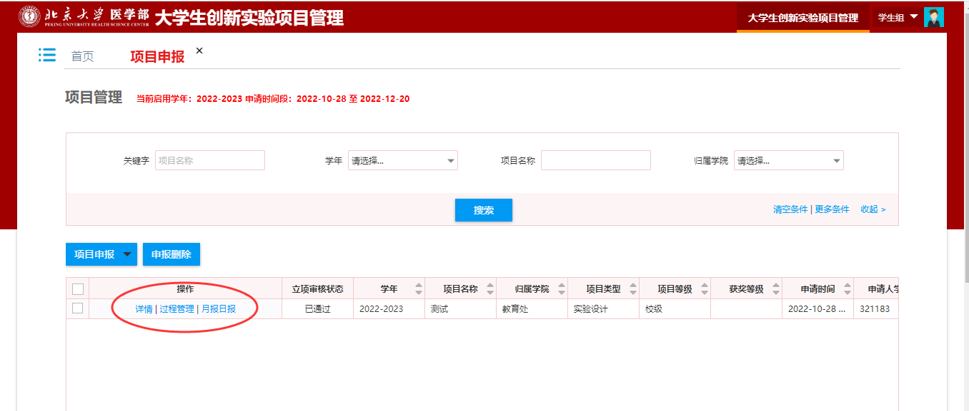
图8
- 点击图8操作列按钮【过程管理】进入下图9所示的页面，在该页面中学生可以进行“延期申请”“成员变更”“导师变更”和“经费变更”等过程申请。
点击图9中的【下载延期申请模板】按钮可以下载学校的延期申请模板。
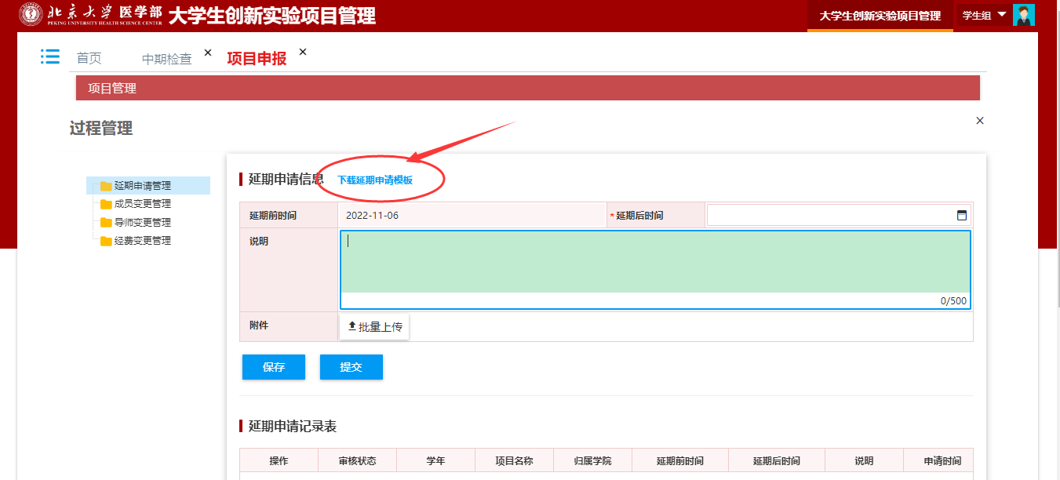
图9
- 点击图8操作列按钮【月报日报】进入下图10所示的页面，在该页面中学生可以填写日报和月报，以便提交导师进行评阅检查。
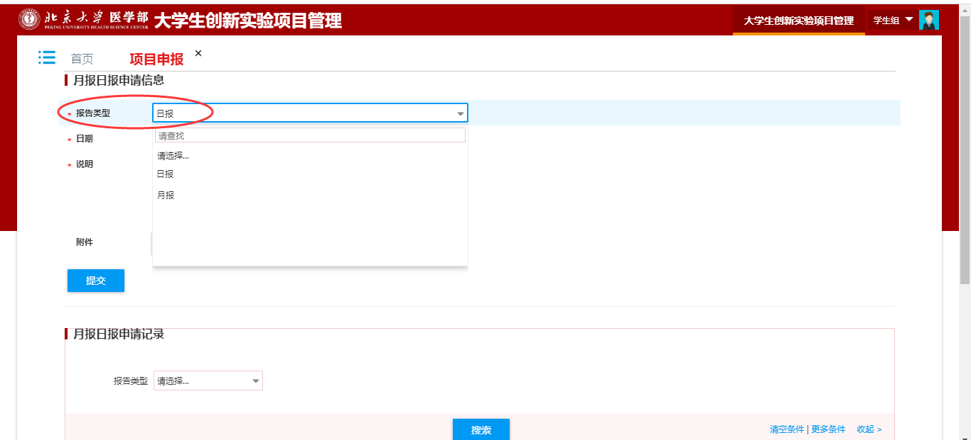
图10
三、中期检查
如下图11，学生点击【中期检查】的图标，进入图12所示的页面。
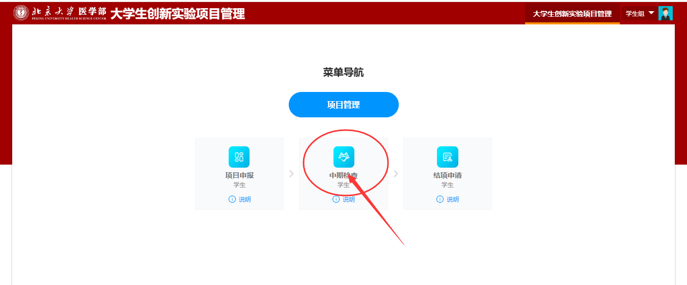
图11
如下图12，点击立项审核通过的项目操作列中的【中期检查】按钮进入图13页面，然后再点击【中期检查】按钮后在下图14页面中填写中期检查内容并上传中期检查附件，最后点击【提交申请】按钮。
点击图14中的中期附件后边的按钮【下载模板】可以下载中期检查的模板。
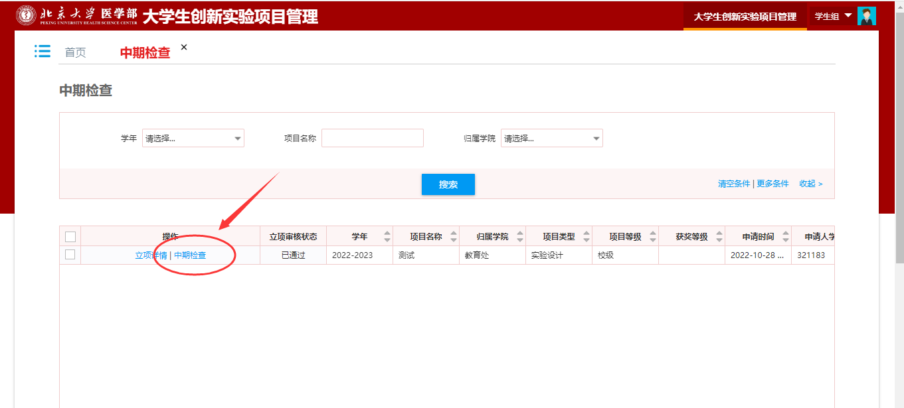
图12
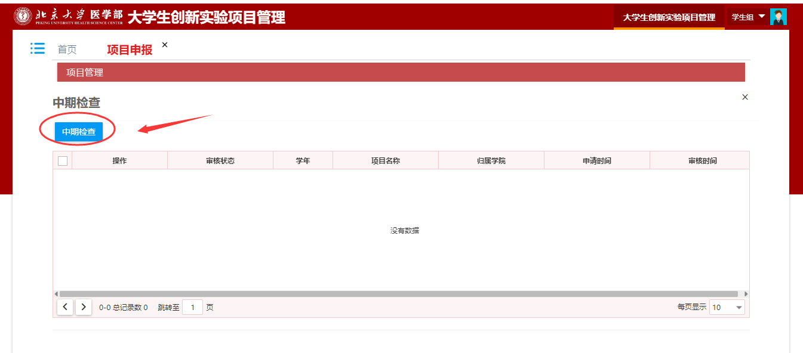
图13
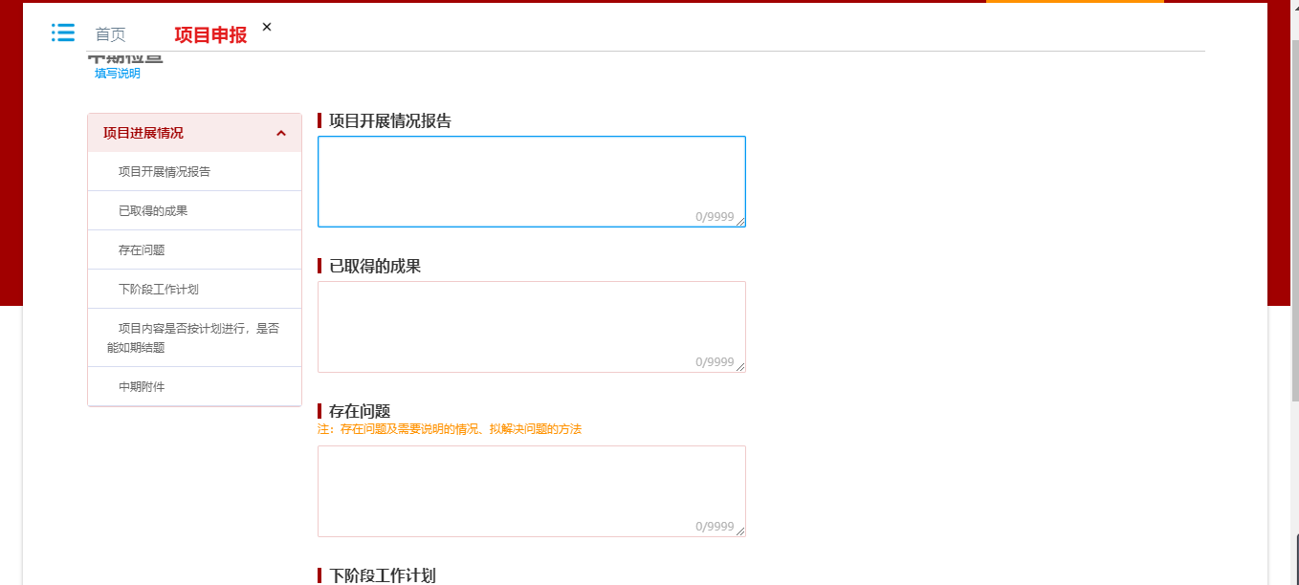
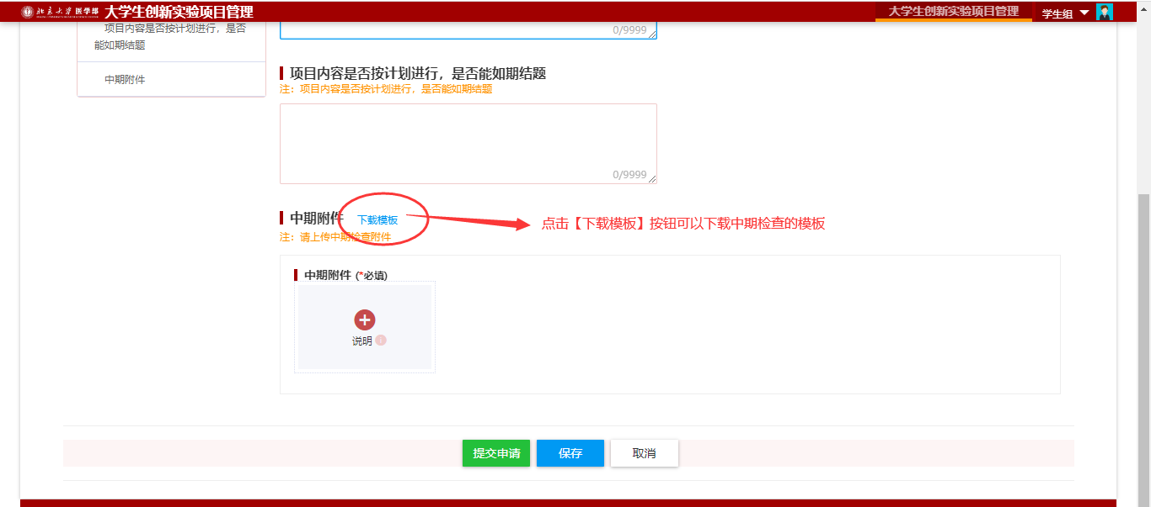
图14
四、结项申请
1、点击如下图15页面中的【结项申请】图标进入下图16的页面。在图16页面中，学生可以申请项目【提前终止】或【结项】。
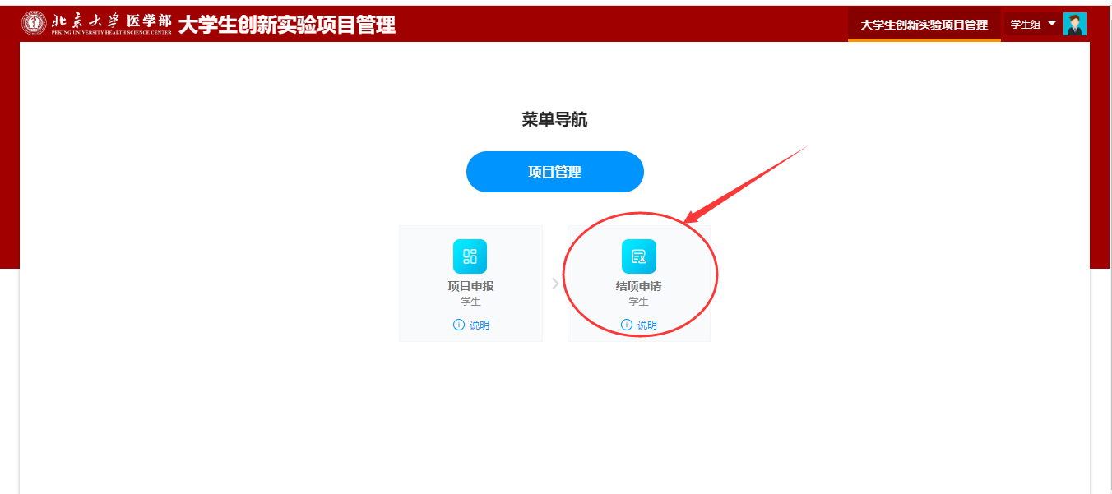
图15
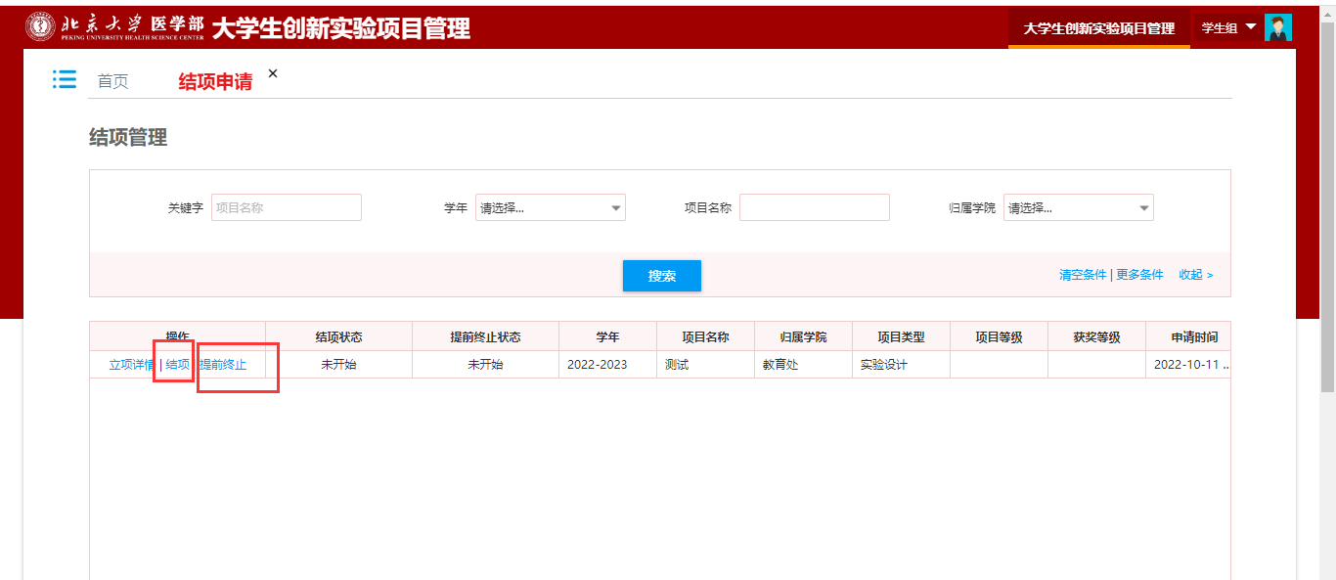
图16
- 点击图16页面操作列按钮【提前终止】进入下图17的页面，填写提前终止理由并上传附件，点击【提交】按钮。
说明：学生如果已经提交“中期检查”，则不允许再进行“提前终止”。
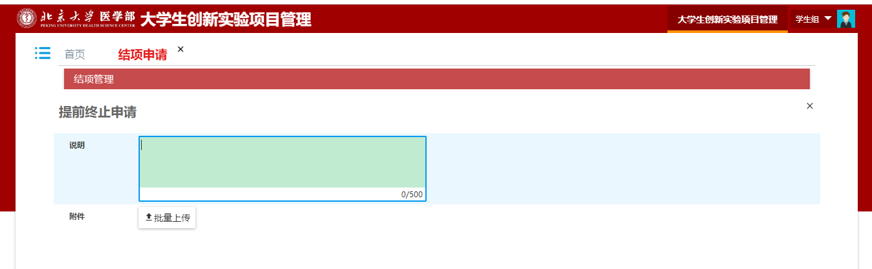
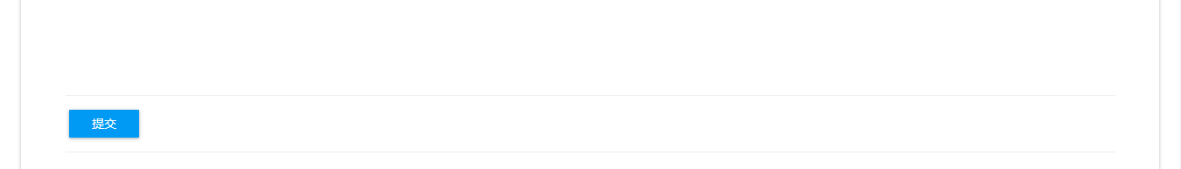
图17
- 点击图16页面操作列按钮【结项】进入下图18的结项申请页面，上传结项附件后点击【提交申请】按钮。
点击图18中的结项附件后边的按钮【下载模板】可以下载结项模板。
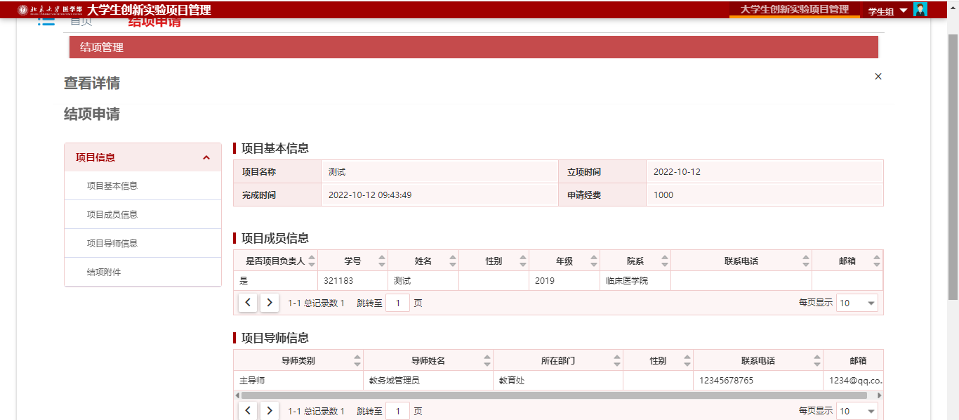
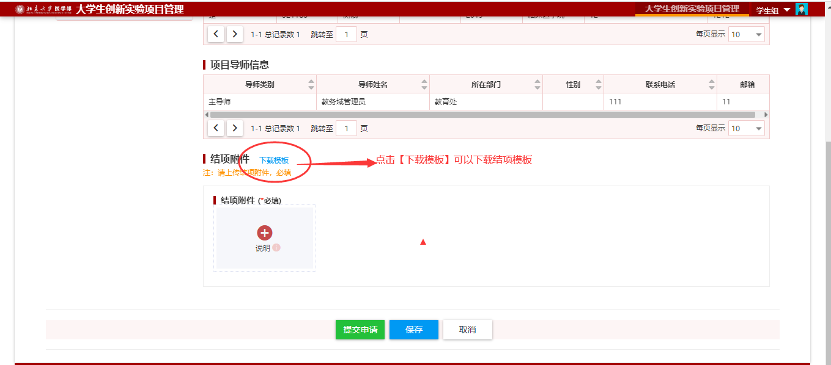
图18
说明：只有“中期检查”审核通过之后，才能申请结项，否则点击【结项】会弹出下图19的提示。
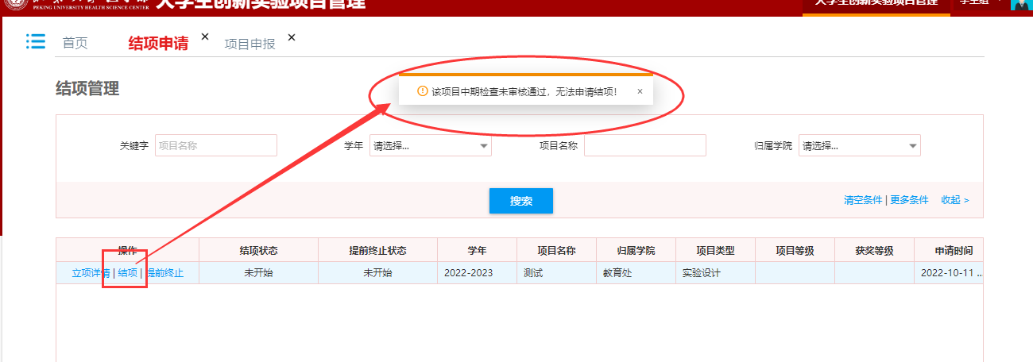
图19
============文档结束============

